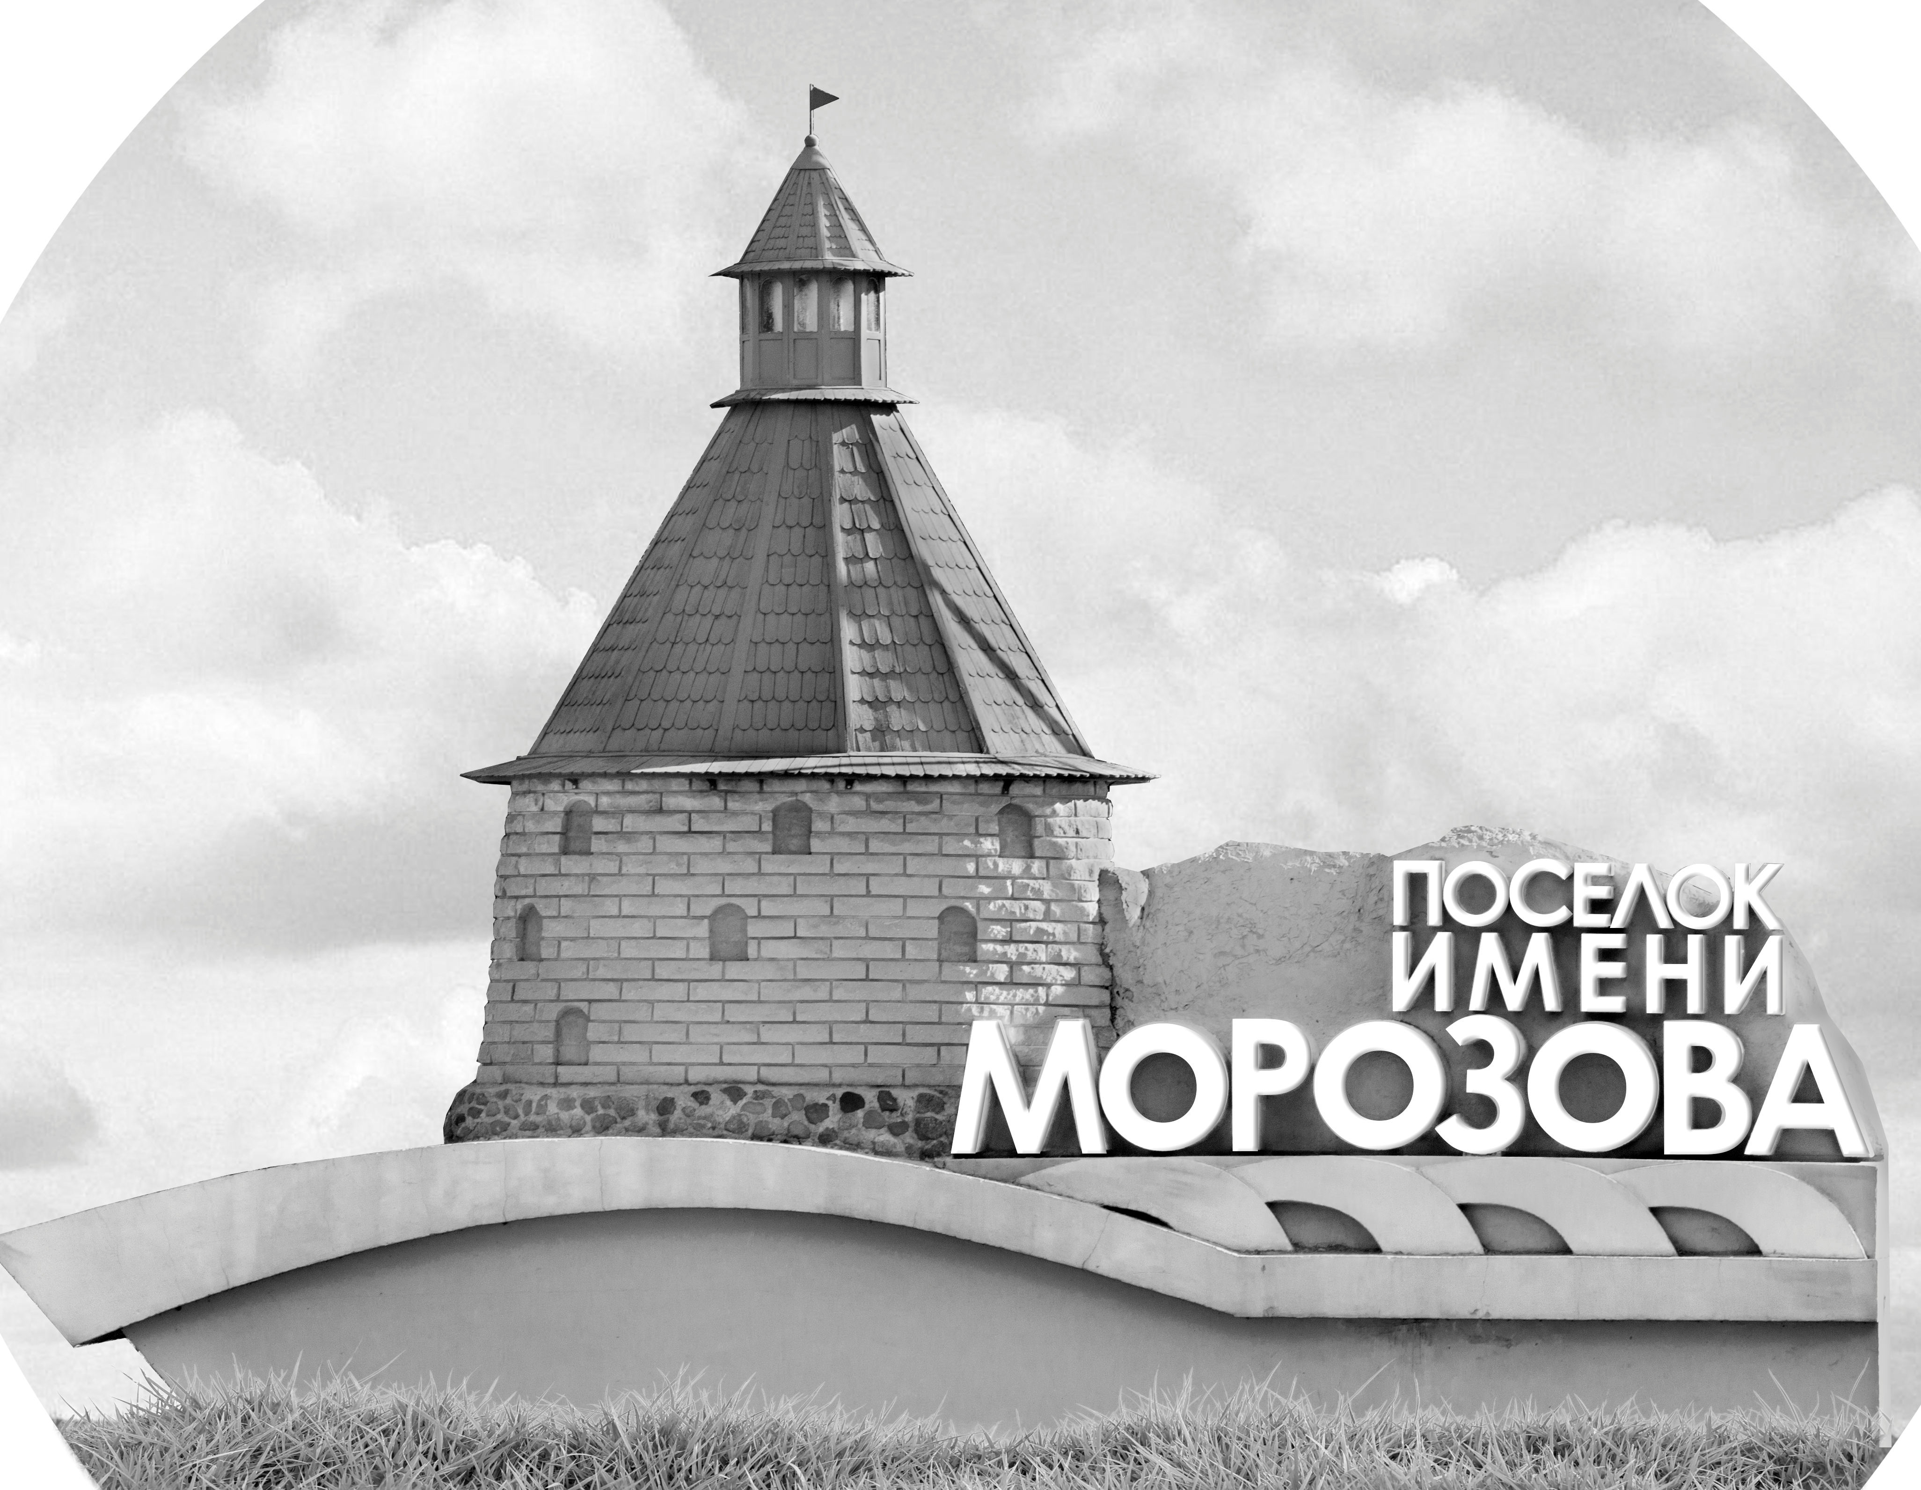 | ОФИЦИАЛЬНЫЙ ПРОТОКОЛ МАТЧА | Год рождения/Дивизион
 |  | 2006
1
Соревнование | Кубок ЛАДОГИ |  |  | Дата | 20.08.2023 | Игра № | 1
Место проведения | ЛЕНИНГРАДСКАЯ ОБЛАСТЬ | Арена | «ХОРС» | Время | 11-00 | Зрители | 100

«A» СДЮШОР им. Руслана Салея Беларусь |  |  |  |  |  | Взятие ворот |  |  |  |  |  |  | Удаления
№ | Фамилия Имя |  | (К/А) | Поз. | Игр. | # | Время |  | Г | А 1 | А 2 | ИС | Время |  | № | Мин | Нарушение | Начало |  | Оконч.
30 | Майсюк Владислав |  |  | В | Нет | 1 | 15 | 35 | 16 | 97 | 18 |  | 2 | 37 | 91 | 2 | БЛОК | 2 | 37 | 4 | 37
31 | Дзембас Николай |  |  | В | Да | 2 | 37 | 15 | 97 | 17 |  |  | 8 | 15 | 9 | 2 | ПОДН | 8 | 15 | 10 | 15
5 | Яговкин Глеб |  | К | З | Да | 3 | 37 | 51 | 7 | 91 |  |  | 19 | 22 | 91 | 2 | ТЛ-БР | 19 | 22 | 21 | 22
7 | Книга Артём |  |  | Н | Да | 4 | 40 | 07 | 16 |  |  |  | 22 | 42 | 11 | 2 | ПОДН | 22 | 42 | 24 | 42
8 | Житнухин Максим |  |  | Н | Да |  |  |  |  |  |  |  | 31 | 06 | 23 | 2 | ТЛ-КЛ | 31 | 06 | 33 | 06
9 | Ростовцев Данила |  |  | З | Да |  |  |  |  |  |  |  | 35 | 00 | 8 | 2 | УД-КЛ | 35 | 00 | 36 | 10
10 | Герасимчик Денис |  |  | З | Да
11 | Ясюкевич Павел |  |  | Н | Да
16 | Личко Иван * |  |  | Н | Да
17 | Горин Ярослав |  |  | З | Да
18 | Дичук Валерий |  |  | Н | Да
19 | Широкий Кирилл |  |  | Н | Да
22 | Вайда Владислав |  |  | З | Да
23 | Девойно Никита |  |  | Н | Да
81 | Коцур Пётр |  |  | Н | Да
91 | Горбиков Иван |  | А | З | Да
96 | Врублевский Иван |  |  | Н | Да
97 | Каешко Иван |  | А | Н | Да
Главный тренер |  | Каминский Вадим |  |  |  | Тренер |  | Циклаури Владислав |  |  |  |  |  |  |  |  | подпись | ‌

«Б» «Варяги» Санкт-Петербург |  |  |  |  |  | Взятие ворот |  |  |  |  |  |  | Удаления
№ | Фамилия Имя |  | (К/А) | Поз. | Игр. | # | Время |  | Г | А 1 | А 2 | ИС | Время |  | № | Мин | Нарушение |  | Начало |  | Оконч.
1 | Лахматов Ренат |  |  | В | Да | 1 | 16 | 063 | 74 | 77 |  |  | 22 | 37 | 24 | 2 | ПОДН |  | 22 | 37 | 24 | 37
72 | Уфимцев Иван |  |  | В | Нет | 2 | 25 | 08 | 26 |  |  |  | 31 | 06 | 62 | 2 | АТ-В-ГОЛ |  | 31 | 06 | 33 | 06
4 | Белоусов Марк |  | А | Н | Да | 3 | 36 | 10 | 4 | 99 |  | +1 |  |  | 62 | 10 | ДИСЦ |  | 33 | 06 | 43 | 06
10 | Зубанов Артём |  |  | Н | Нет
17 | Соловьев Арсений |  |  | Н | Да
19 | Миронов Иван |  | А | Н | Да
23 | Попов Даниил |  |  | З | Да
24 | Сергушин Станислав |  |  | З | Да
26 | Онищенко Михаил |  |  | Н | Да
33 | Саркисян Юрий |  | К | З | Да
36 | Шешин Арсений |  |  | З | Да
55 | Гук Артём |  |  | З | Нет
62 | Бабиков Макар |  |  | З | Да
71 | Прохор Кирилл |  |  | Н | Нет
73 | Янгалычев Николай |  |  | Н | Да
74 | Калегин Дмитрий * |  |  | Н | Да
77 | Иванов Кирилл |  |  | Н | Да
81 | Блинов Артём |  |  | З | Да
88 | Конохов Дмитрий |  |  | Н | Да
95 | Коровкин Дмитрий |  |  | З | Да
97 | Александров Макар |  |  | Н | Да
99 | Ермошенко Степан |  |  | Н | Да
Главный тренер |  | Ращенко Вячеслав |  |  |  | Тренер |  | Кондрашкин Сергей |  |  |  |  |  |  |  |  | подпись | ‌

Послематчевые броски |  |  |  |  | Игра вратарей |  |  |  | По периодам |  | 1 | 2 | 3 | ОТ | ПБ | Общ. | Время игры
«А» | «Б» | Вр «А» | Вр «Б» | Счет | Время |  | «А» | «Б» | Взятие ворот | «А» | 0 | 1 | 3 |  |  | 4 | Начало | 11 | 05
 |  |  |  |  | ‌0 | 00‌ | 31 | 1 |  | «Б» | 0 | 2 | 1 |  |  | 3 | Окончание | 12 | 25
 |  |  |  |  | 43 | 55 | 31 |  | Штрафное время | «А» | 4 | 4 | 4 |  |  | 12 | Тайм-аут «А»
 |  |  |  |  | 45 | 00 | 31 |  |  | «Б» |  | 2 | 12 |  |  | 14 | Тайм-аут «Б»
 |  |  |  |  |  |  |  |  | Броски по воротам | «А»
 |  |  |  |  |  |  |  |  |  | «Б» |  |  |  |  |  |  | ‌
 |  |  |  |  |  |  |  |  | Судьи при оштрафованных игроках | ‌ |  |  |  | Судья времени игры
 |  |  |  |  |  |  |  |  |  | ‌ |  |  |  | Секретарь
‌ | ‌ | ‌ | ‌ | ‌ | ‌ | ‌ | ‌ | ‌ | ‌Информатор | ‌ |  |  |  | подпись  ‌

Главный судья |  | Лучшие игроки матча | СДЮШОР им. Р. Салея | Личко Иван № 16
Главный судья |  |  | «Варяги» | Калегин Дмитрий № 74
подписи |  | Инспектор | ‌ | Замечания на обороте | Да | Нет

